附件1

2024年四川省“我是生态环境讲解员”

活动决赛议程

|  |  |  |
| --- | --- | --- |
| 时间 | 议程 | 备注 |
| 13:30—14:00 | 活动签到 |  |
| 14:00—14:10 | 活动开始 | 主持人介绍到会嘉宾及评委 |
| 14:10—14:20 | 介绍选手和比赛规则 |  |
| 14:20—15:45 | 上半场选手比赛 | 1.个人介绍视频（20秒）；  2.自主命题讲解（4分钟）；  3.随机命题讲解（2分钟）。  前3名选手讲解结束后评委统一打分，从4号开始，选手讲解结束评委立即打分，亮分。 |
| 15:45—15:55 | 中场休息 |  |
| 15:55—17:20 | 下半场选手比赛 | 选手比赛流程同上 |
| 17:20—17:25 | 评委点评 |  |
| 17:25—17:30 | 宣读比赛结果 |  |
| 17:30—17:45 | 颁奖 | 1.颁发“优秀宣传片”（一等奖1部、二等奖2部、优秀奖7部）；  2.颁发优秀组织奖（3个）；  3.颁发积极贡献奖（13个）；  4.颁发“优秀讲解员”优秀奖（6名）；  5.颁发“优秀讲解员”三等奖（7名）；  6.颁发“优秀讲解员”二等奖（2名）；  7.颁发“优秀讲解员”一等奖（1名）。 |
| 17:45 | 活动结束 |  |

附件2

决赛选手名单

| 序号 | 姓名 | 演讲主题 | 工作单位 | 推荐单位 |
| --- | --- | --- | --- | --- |
| 1 | 张娜 | 科技助力生态保护：野生动物的守护神 | 西华师范大学 | 西华师范大学 |
| 2 | 程羽薇 | 晶硅光伏追光者，美丽四川逐梦人 | 四川永祥股份有限公司 | 乐山市生态环境局 |
| 3 | 兰梓昱 | 鱼儿会游泳吗？ | 中国水电建设集团圣达水电有限公司 | 乐山市生态环境局 |
| 4 | 陈航 | 海绵遂宁——会“呼吸”的停车场 | 四川宋瓷博物馆 | 遂宁市生态环境局 |
| 5 | 谢惠敏 | 核资源——“关在笼子里的宝” | 四川省绵阳生态环境监测中心站 | 绵阳市生态环境局 |
| 6 | 李沙 | 科技赋能 数智转型——德阳市大气颗粒物及光化学组分站 | 四川省德阳生态环境监测中心站 | 四川省德阳生态环境监测中心站 |
| 7 | 刘月梅 | 垃圾发电工艺流程 | 海诺尔环保科普基地 | 海诺尔环保科普基地 |
| 8 | 廖海州 | 能量魔法厂的神奇之旅 | 成都环境集团兴蓉再生能源有限公司 | 成都市生态环境局 |
| 9 | 古恬宁 | 共走减碳路，共绘美丽四川图 | 绵阳师范学院 | 绵阳师范学院 |
| 10 | 盖筱雅 | 科技赋能 碳账本点亮美丽四川 | 泸州市纳溪生态环境局 | 泸州市生态环境局 |
| 11 | 刘阳 | 生态环保我来说 | 绵阳市江油生态环境局 | 绵阳市生态环境局 |
| 12 | 蔡兴宇 | 苍穹之眼 | 四川省生态环境科学研究院 | 四川省生态环境科学研究院 |
| 13 | 罗兵 | 科技海绵 美丽城市 | 遂宁同业旅行社有限公司 | 遂宁市生态环境局 |
| 14 | 杨奥 | “有机水泥”—糯米灰浆 | 成都理工大学博物馆 | 成都理工大学博物馆 |
| 15 | 李凤 | 以科技之眼，寻污染之源 | 四川省广安生态环境监测中心站 | 四川省广安生态环境监测中心站 |
| 16 | 岳丹晴 | 筑牢监测哨所，共护美丽四川 | 四川省广元生态环境监测中心站 | 四川省广元生态环境监测中心站 |

附件3

2024年四川省“我是生态环境讲解员”

活动住宿交通指南

一、住宿安排

住宿：本次会议住宿费用自理，会议提供协议酒店：

1. 成都怡东国际酒店（成都成华区成华大道十里店路2号，028-84078927，18080092425）

2. 成都成华东郊记忆美居酒店（理工大学店） （四川省成都市成华区二仙桥东路60号附18号，028-65269696，18080102235）

参会者也可自行预订周边酒店。

二、交通方式

会议地址：成都理工大学第九教学楼国际学术报告厅

**所有参会人员请从成都理工大学西门刷本人身份证进入。**成都理工大学西门位于地铁8号线【理工大学站】E出站口步行400米，7号线【理工大学站】E出站口步行750米处。

同时临近【二仙桥北二路口站】公交站，可分别乘坐86路、607路、128路、7路、112路、20路、654路、177路、654路园区直通车、K16线（快速公交）和社区巴士1047路到达。

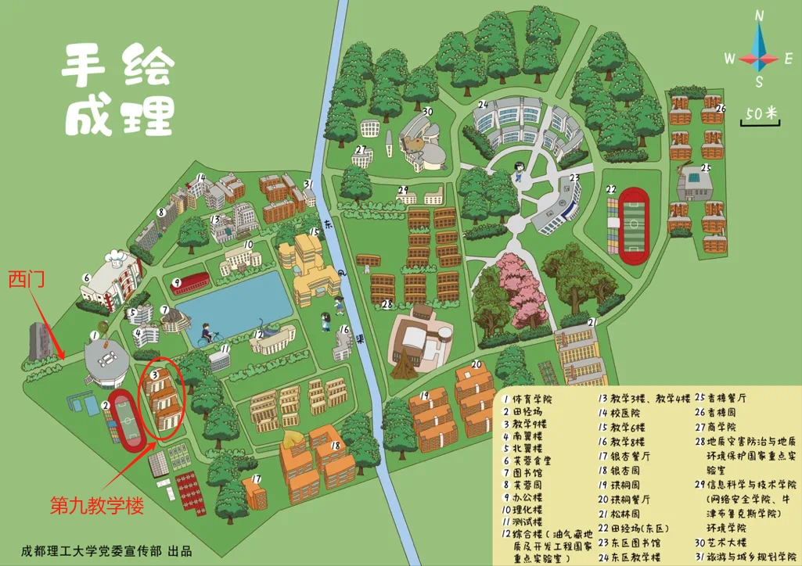成都理工大学校园地图

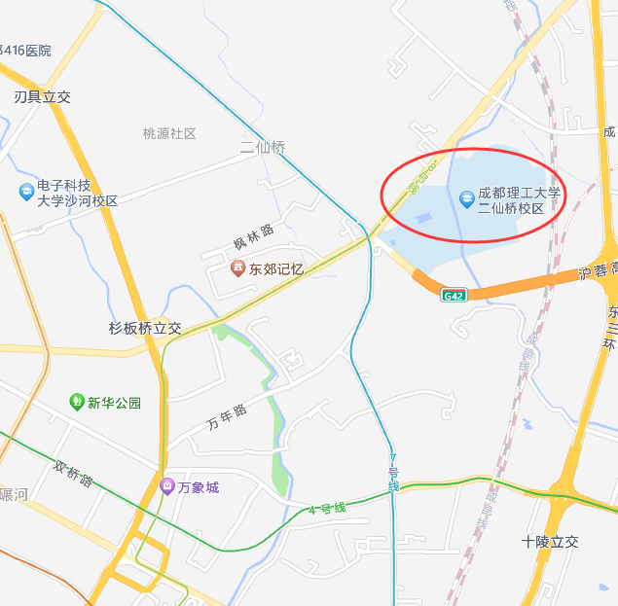成都理工大学示意图

附件4

2024年四川省“我是生态环境讲解员”活动

参会回执

|  |  |  |  |  |  |
| --- | --- | --- | --- | --- | --- |
| 姓 名 | 工作单位 | 职务/职称 | 联系方式  （手机号码） | 是否开车/车牌号码 | 备 注 |
|  |  |  |  |  |  |
|  |  |  |  |  |  |

请各参会人员于6月19日下午18：00之前采取下列方式填写参会回执：

方式一：将下方表格填写完整后发送至电子邮箱：schjkxxh@163.com。

**温馨提示：参会人员联系手机号仅用于接收参会信息。**

方式二：扫描下方二维码填写相关信息并提交。

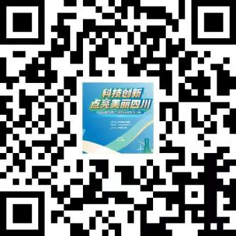

联系人：李 瑞 13548168498

徐涵芮 17882462907

信息公开选项：主动公开